**Отчет о новореганных пользователях**

Это отчет о новореганных пользователях.

Период: 2023-01-14 00:00:00 до 2023-03-20 00:00:00.

Интервал деления: 5 days

Таблица о новых пользователях с данными по периодам:

|  |  |  |  |  |
| --- | --- | --- | --- | --- |
| **Номер** | **Период** | **Клиенты** | **Эксперты** | **Сумма** |
| 1 | 2023-01-14 00:00:00 - 2023-01-19 00:00:00 | 26 | 3 | 29 |
| 2 | 2023-01-19 00:00:00 - 2023-01-24 00:00:00 | 42 | 2 | 44 |
| 3 | 2023-01-24 00:00:00 - 2023-01-29 00:00:00 | 51 | 4 | 55 |
| 4 | 2023-01-29 00:00:00 - 2023-02-03 00:00:00 | 59 | 2 | 61 |
| 5 | 2023-02-03 00:00:00 - 2023-02-08 00:00:00 | 46 | 4 | 50 |
| 6 | 2023-02-08 00:00:00 - 2023-02-13 00:00:00 | 44 | 5 | 49 |
| 7 | 2023-02-13 00:00:00 - 2023-02-18 00:00:00 | 47 | 5 | 52 |
| 8 | 2023-02-18 00:00:00 - 2023-02-23 00:00:00 | 56 | 3 | 59 |
| 9 | 2023-02-23 00:00:00 - 2023-02-28 00:00:00 | 47 | 0 | 47 |
| 10 | 2023-02-28 00:00:00 - 2023-03-05 00:00:00 | 55 | 2 | 57 |
| 11 | 2023-03-05 00:00:00 - 2023-03-10 00:00:00 | 57 | 3 | 60 |
| 12 | 2023-03-10 00:00:00 - 2023-03-15 00:00:00 | 33 | 4 | 37 |
| 13 | 2023-03-15 00:00:00 - 2023-03-20 00:00:00 | 37 | 3 | 40 |

Новые клиенты в указанный период

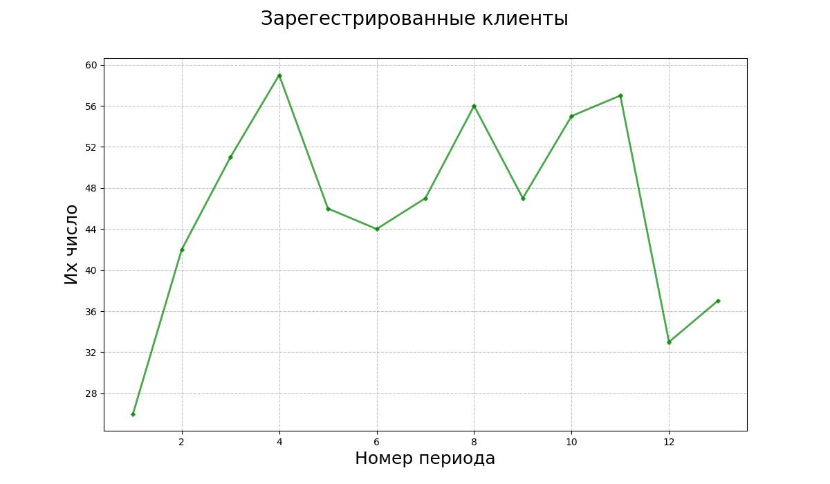

Новые эксперты в указанный период

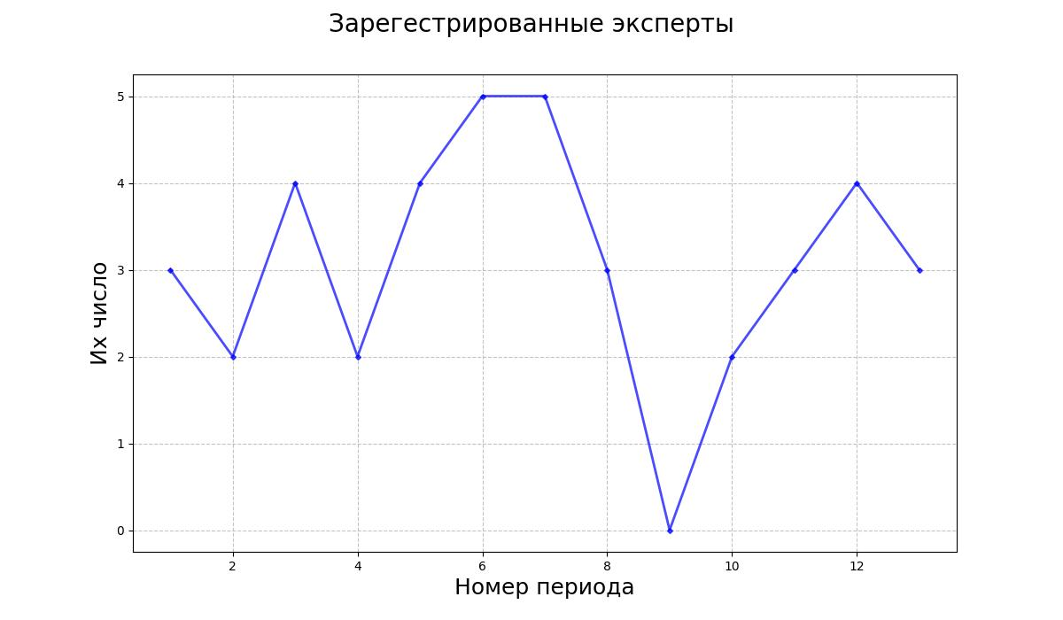

Общий график. Зеленая - клиенты, синяя - эксперты, оранжевый - сумма

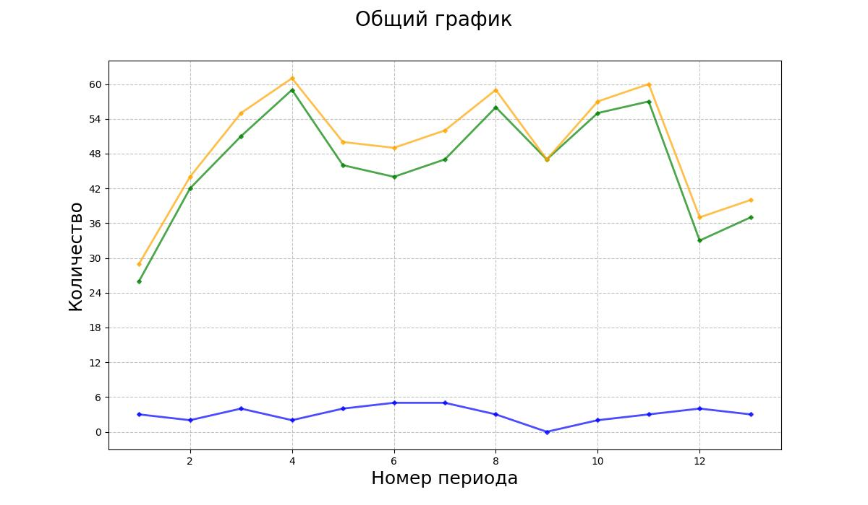

**Отчет о созданных заказах**

Это отчет о созданных заказах.

Период: 2023-01-14 00:00:00 до 2023-03-20 00:00:00.

Интервал деления: 5 days

Таблица о заказах с данными по периодам:

|  |  |  |  |  |
| --- | --- | --- | --- | --- |
| **Номер** | **Период** | **Число заказов** | **Сумма заказов** | **Средняя стоимость** |
| 1 | 2023-01-14 00:00:00 - 2023-01-19 00:00:00 | 12 | 15835.0 | 1319.58 |
| 2 | 2023-01-19 00:00:00 - 2023-01-24 00:00:00 | 20 | 29330.0 | 1466.5 |
| 3 | 2023-01-24 00:00:00 - 2023-01-29 00:00:00 | 17 | 27553.0 | 1620.76 |
| 4 | 2023-01-29 00:00:00 - 2023-02-03 00:00:00 | 34 | 45550.0 | 1339.71 |
| 5 | 2023-02-03 00:00:00 - 2023-02-08 00:00:00 | 35 | 55841.0 | 1595.46 |
| 6 | 2023-02-08 00:00:00 - 2023-02-13 00:00:00 | 31 | 54185.0 | 1747.9 |
| 7 | 2023-02-13 00:00:00 - 2023-02-18 00:00:00 | 34 | 61030.0 | 1795.0 |
| 8 | 2023-02-18 00:00:00 - 2023-02-23 00:00:00 | 30 | 48080.0 | 1602.67 |
| 9 | 2023-02-23 00:00:00 - 2023-02-28 00:00:00 | 39 | 61773.0 | 1583.92 |
| 10 | 2023-02-28 00:00:00 - 2023-03-05 00:00:00 | 45 | 74600.0 | 1657.78 |
| 11 | 2023-03-05 00:00:00 - 2023-03-10 00:00:00 | 50 | 83030.0 | 1660.6 |
| 12 | 2023-03-10 00:00:00 - 2023-03-15 00:00:00 | 71 | 112948.0 | 1590.82 |
| 13 | 2023-03-15 00:00:00 - 2023-03-20 00:00:00 | 59 | 92950.0 | 1575.42 |

**Графики о созданных заказах**

Число заказов:

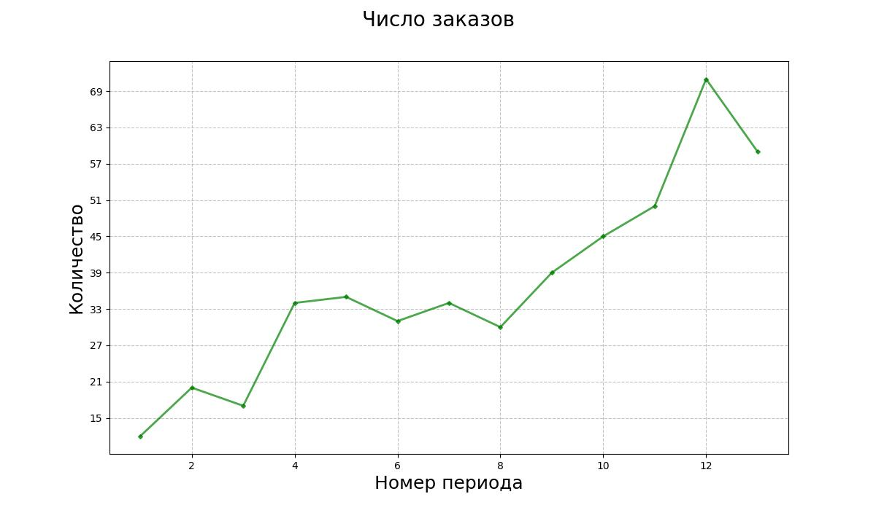

Общая сумма заказов в период:

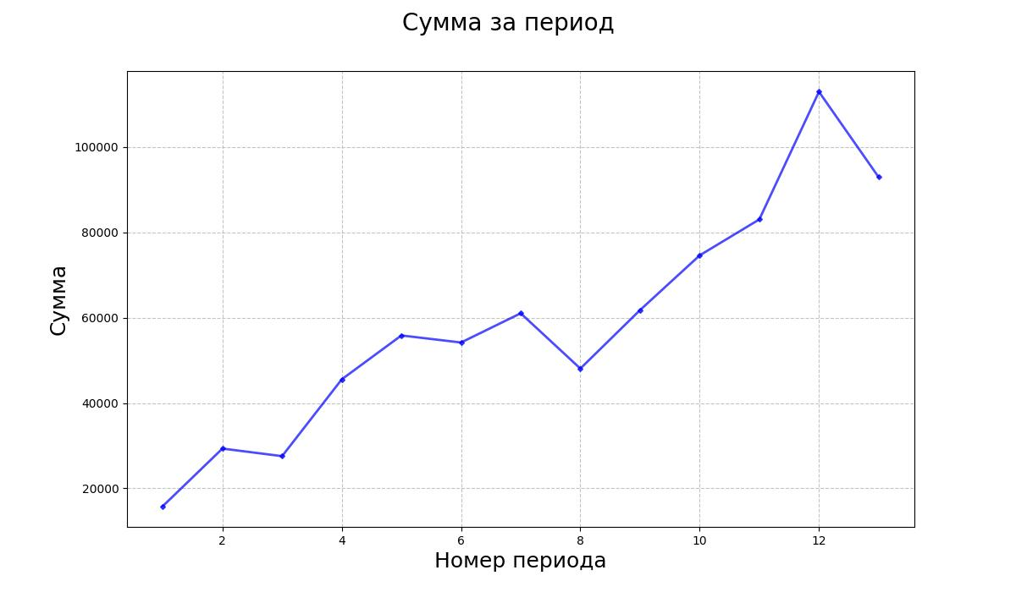

Средняя величина оплаты за один заказ (0 - это отсутствие заказов)

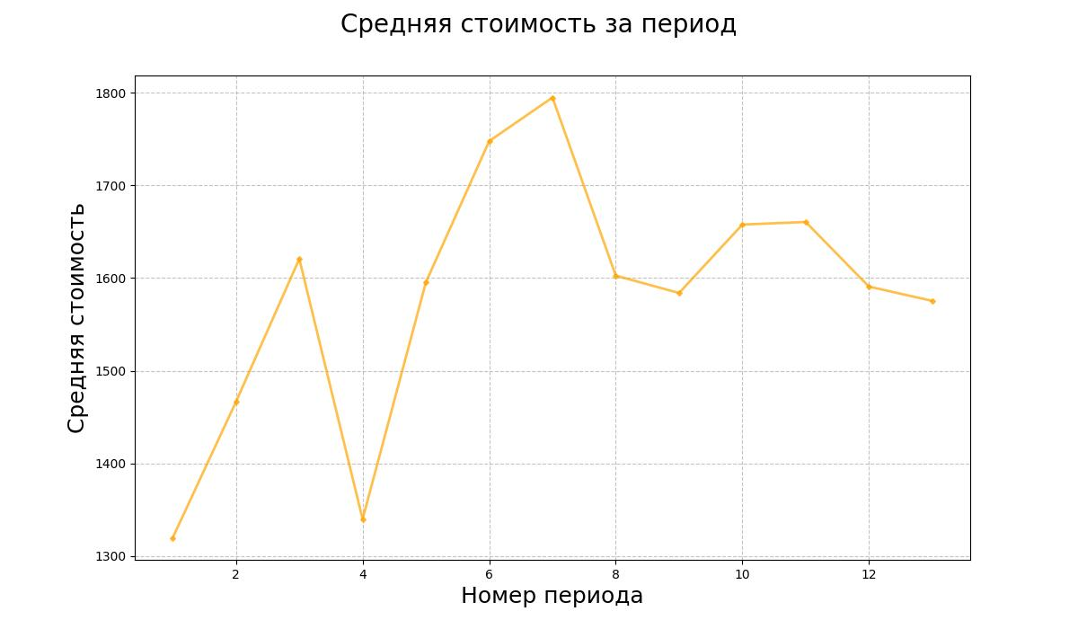

**Отчет о выполняемых заказах**

Это отчет о выполняемых заказах.

Период: 2023-01-14 00:00:00 до 2023-03-20 00:00:00.

Интервал деления: 5 days

Таблица о заказах с данными по периодам:

|  |  |  |  |  |
| --- | --- | --- | --- | --- |
| **Номер** | **Период** | **Число заказов** | **Сумма заказов** | **Средняя стоимость** |
| 1 | 2023-01-14 00:00:00 - 2023-01-19 00:00:00 | 0 | 0 | - |
| 2 | 2023-01-19 00:00:00 - 2023-01-24 00:00:00 | 0 | 0 | - |
| 3 | 2023-01-24 00:00:00 - 2023-01-29 00:00:00 | 0 | 0 | - |
| 4 | 2023-01-29 00:00:00 - 2023-02-03 00:00:00 | 0 | 0 | - |
| 5 | 2023-02-03 00:00:00 - 2023-02-08 00:00:00 | 0 | 0 | - |
| 6 | 2023-02-08 00:00:00 - 2023-02-13 00:00:00 | 0 | 0 | - |
| 7 | 2023-02-13 00:00:00 - 2023-02-18 00:00:00 | 0 | 0 | - |
| 8 | 2023-02-18 00:00:00 - 2023-02-23 00:00:00 | 0 | 0 | - |
| 9 | 2023-02-23 00:00:00 - 2023-02-28 00:00:00 | 0 | 0 | - |
| 10 | 2023-02-28 00:00:00 - 2023-03-05 00:00:00 | 0 | 0 | - |
| 11 | 2023-03-05 00:00:00 - 2023-03-10 00:00:00 | 0 | 0 | - |
| 12 | 2023-03-10 00:00:00 - 2023-03-15 00:00:00 | 0 | 0 | - |
| 13 | 2023-03-15 00:00:00 - 2023-03-20 00:00:00 | 1 | 891.0 | 891.0 |

**Графики о выполняемых заказах**

Число заказов:

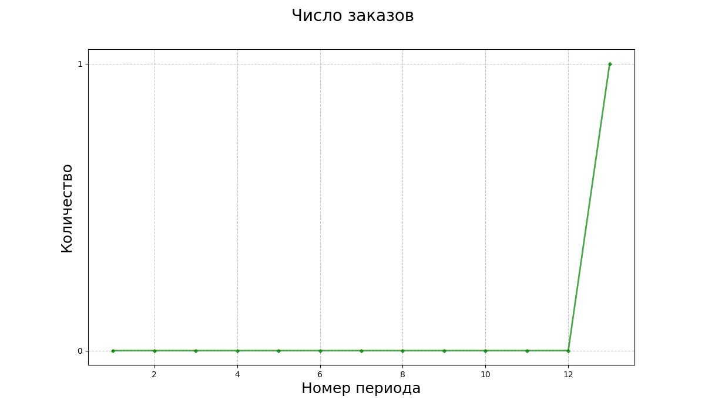

Общая сумма заказов в период:

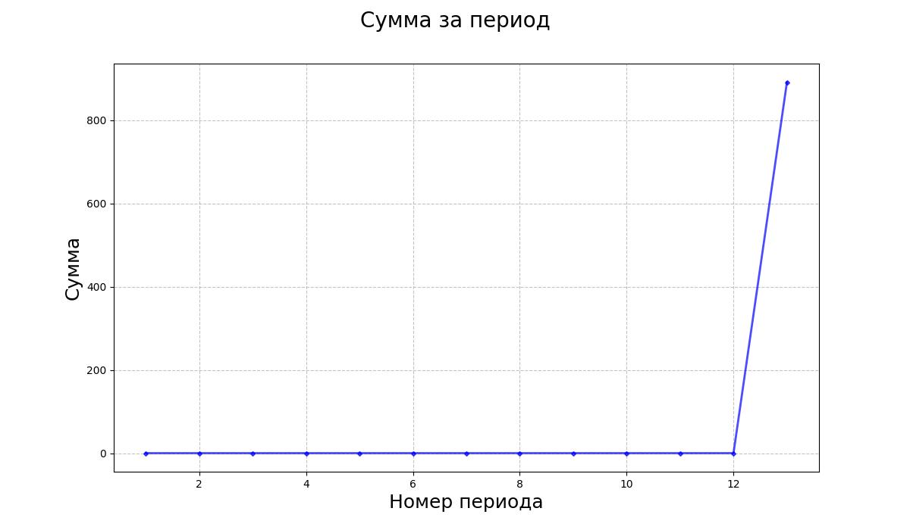

Средняя величина оплаты за один заказ (0 - это отсутствие заказов)

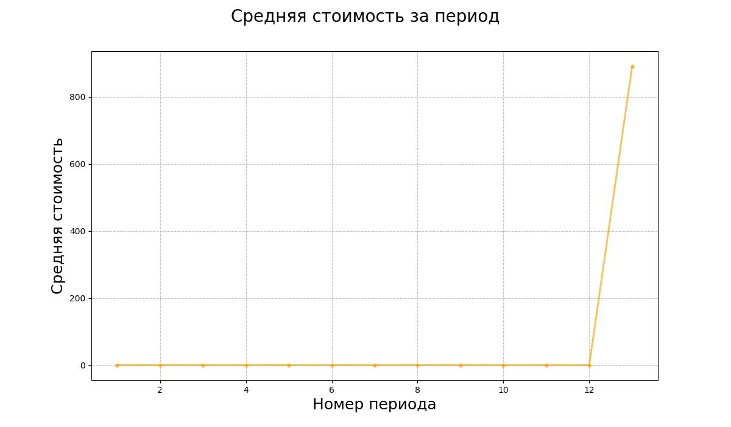

**Отчет о завершенных заказах**

Это отчет о завершенных заказах.

Период: 2023-01-14 00:00:00 до 2023-03-20 00:00:00.

Интервал деления: 5 days

Таблица о заказах с данными по периодам:

|  |  |  |  |  |
| --- | --- | --- | --- | --- |
| **Номер** | **Период** | **Число заказов** | **Сумма заказов** | **Средняя стоимость** |
| 1 | 2023-01-14 00:00:00 - 2023-01-19 00:00:00 | 106 | 164288.0 | 1549.89 |
| 2 | 2023-01-19 00:00:00 - 2023-01-24 00:00:00 | 186 | 290460.0 | 1561.61 |
| 3 | 2023-01-24 00:00:00 - 2023-01-29 00:00:00 | 175 | 270268.0 | 1544.39 |
| 4 | 2023-01-29 00:00:00 - 2023-02-03 00:00:00 | 165 | 255318.0 | 1547.38 |
| 5 | 2023-02-03 00:00:00 - 2023-02-08 00:00:00 | 166 | 251924.0 | 1517.61 |
| 6 | 2023-02-08 00:00:00 - 2023-02-13 00:00:00 | 172 | 276253.0 | 1606.12 |
| 7 | 2023-02-13 00:00:00 - 2023-02-18 00:00:00 | 143 | 217457.0 | 1520.68 |
| 8 | 2023-02-18 00:00:00 - 2023-02-23 00:00:00 | 166 | 251708.0 | 1516.31 |
| 9 | 2023-02-23 00:00:00 - 2023-02-28 00:00:00 | 136 | 198792.0 | 1461.71 |
| 10 | 2023-02-28 00:00:00 - 2023-03-05 00:00:00 | 146 | 203612.0 | 1394.6 |
| 11 | 2023-03-05 00:00:00 - 2023-03-10 00:00:00 | 138 | 212771.0 | 1541.82 |
| 12 | 2023-03-10 00:00:00 - 2023-03-15 00:00:00 | 178 | 280528.0 | 1576.0 |
| 13 | 2023-03-15 00:00:00 - 2023-03-20 00:00:00 | 145 | 210953.0 | 1454.85 |

**Графики о завершенных заказах**

Число заказов:

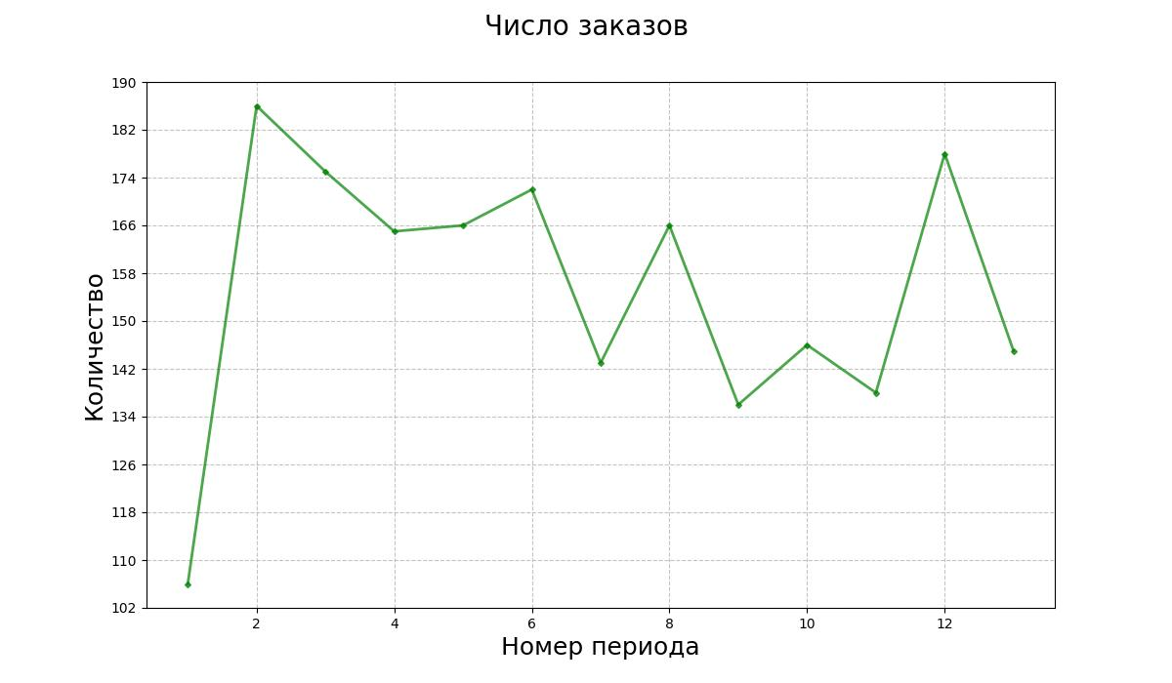

Общая сумма заказов в период:

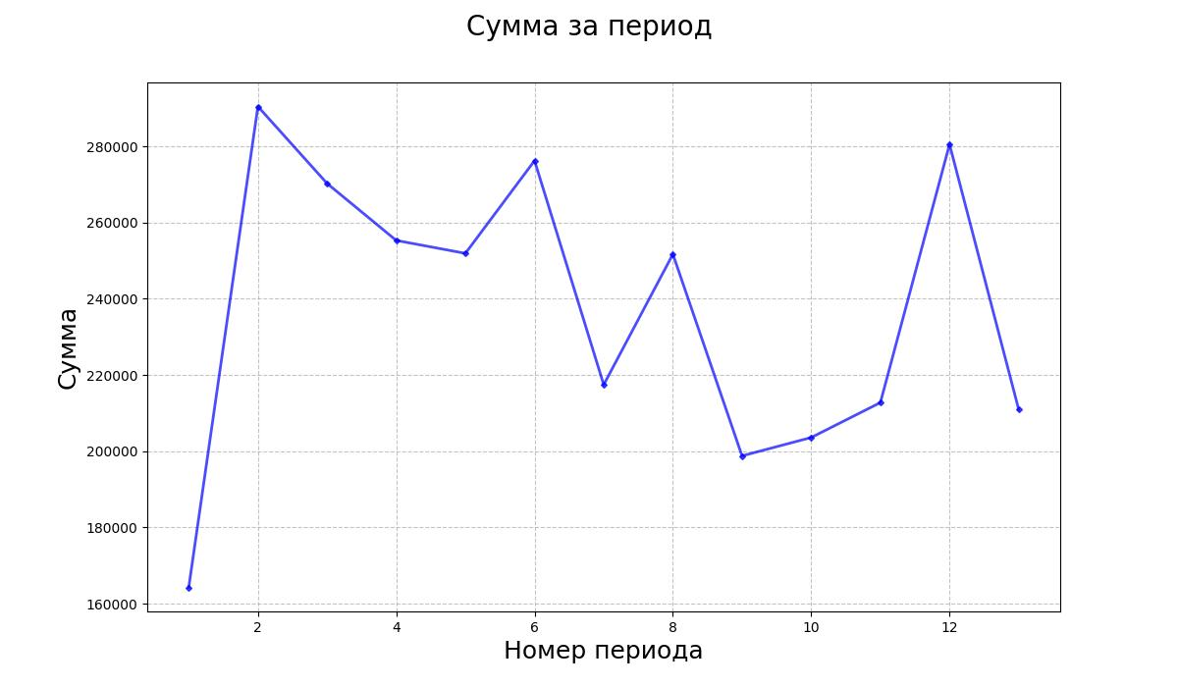

Средняя величина оплаты за один заказ (0 - это отсутствие заказов)

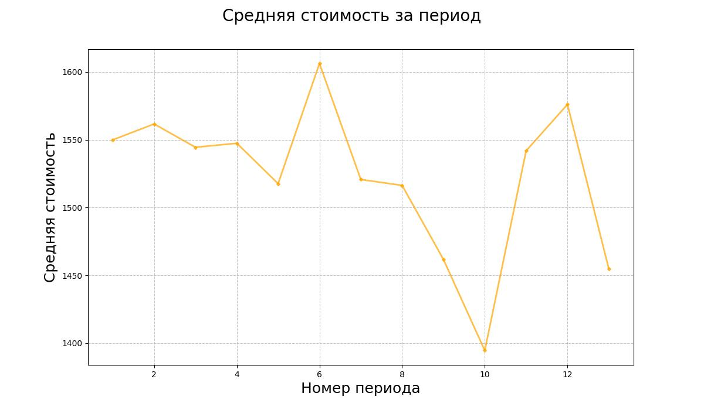

**Рейтинговый отчет об экспертах, число заказов. Наибольшие.**

Рейтинг пользователей по периоду: 2023-01-14 00:00:00 - 2023-01-20 00:00:00

|  |  |  |  |  |  |
| --- | --- | --- | --- | --- | --- |
| **Рейтинг** | **Номер пользователя** | **Логин** | **Имя** | **Фамилия** | **Число заказов** |
| 1 | 26 | teebfbpmwfibb | iahqyrmx | adcjcvwxargm | 1 |
| 2 | 21 | omzkrjbtljcq | nnnrxa | rysrqacsyr | 1 |

Рейтинг пользователей по периоду: 2023-01-20 00:00:00 - 2023-01-26 00:00:00

|  |  |  |  |  |  |
| --- | --- | --- | --- | --- | --- |
| **Рейтинг** | **Номер пользователя** | **Логин** | **Имя** | **Фамилия** | **Число заказов** |
| 1 | 20 | gctcjwqbioknv | xgzarksxsd | xfrbotqtmy | 3 |
| 2 | 6 | odcjpuueppvcb | zanrob | nbwnokqxbr | 3 |
| 3 | 2 | iqfrcmtwwpvpnfh | rzwhlpdu | rbsqsxuxtwk | 3 |

Рейтинг пользователей по периоду: 2023-01-26 00:00:00 - 2023-02-01 00:00:00

|  |  |  |  |  |  |
| --- | --- | --- | --- | --- | --- |
| **Рейтинг** | **Номер пользователя** | **Логин** | **Имя** | **Фамилия** | **Число заказов** |
| 1 | 27 | qnsamtimnfsw | kyferfrqug | gugavothqkbi | 8 |
| 2 | 11 | zdjzuamrdwmbiknync | cswehrrysy | qwdankaax | 8 |
| 3 | 23 | lrtctpzpbfbsrqsurw | ilkwceg | scihuxtkdzm | 7 |

Рейтинг пользователей по периоду: 2023-02-01 00:00:00 - 2023-02-07 00:00:00

|  |  |  |  |  |  |
| --- | --- | --- | --- | --- | --- |
| **Рейтинг** | **Номер пользователя** | **Логин** | **Имя** | **Фамилия** | **Число заказов** |
| 1 | 34 | nxoshhtcaxbnb | qwnof | akdlacxyxjee | 9 |
| 2 | 25 | twgovmacfyzfvtnom | uyucxglky | dgxdwtef | 9 |
| 3 | 38 | ugqbkgyetkgeaeo | udpshjp | cvlmfpmxpo | 8 |

Рейтинг пользователей по периоду: 2023-02-07 00:00:00 - 2023-02-13 00:00:00

|  |  |  |  |  |  |
| --- | --- | --- | --- | --- | --- |
| **Рейтинг** | **Номер пользователя** | **Логин** | **Имя** | **Фамилия** | **Число заказов** |
| 1 | 35 | ohvovyzjwfdwjovop | vzhnxqedo | pczzgjsjqa | 8 |
| 2 | 26 | teebfbpmwfibb | iahqyrmx | adcjcvwxargm | 8 |
| 3 | 20 | gctcjwqbioknv | xgzarksxsd | xfrbotqtmy | 8 |

Рейтинг пользователей по периоду: 2023-02-13 00:00:00 - 2023-02-19 00:00:00

|  |  |  |  |  |  |
| --- | --- | --- | --- | --- | --- |
| **Рейтинг** | **Номер пользователя** | **Логин** | **Имя** | **Фамилия** | **Число заказов** |
| 1 | 8 | frfvqvimozncpvm | mddliwoq | xkuwjsrw | 11 |
| 2 | 25 | twgovmacfyzfvtnom | uyucxglky | dgxdwtef | 10 |
| 3 | 36 | zamrbuuxuhwl | ouhoh | wkukllrmic | 9 |

Рейтинг пользователей по периоду: 2023-02-19 00:00:00 - 2023-02-25 00:00:00

|  |  |  |  |  |  |
| --- | --- | --- | --- | --- | --- |
| **Рейтинг** | **Номер пользователя** | **Логин** | **Имя** | **Фамилия** | **Число заказов** |
| 1 | 34 | nxoshhtcaxbnb | qwnof | akdlacxyxjee | 11 |
| 2 | 39 | aljddwnpsnpevarawft | dwyiwhild | tqugazhrex | 9 |
| 3 | 31 | ffzpbmjqhmxyfvxjctp | wewae | sbofmhpun | 9 |

Рейтинг пользователей по периоду: 2023-02-25 00:00:00 - 2023-03-03 00:00:00

|  |  |  |  |  |  |
| --- | --- | --- | --- | --- | --- |
| **Рейтинг** | **Номер пользователя** | **Логин** | **Имя** | **Фамилия** | **Число заказов** |
| 1 | 20 | gctcjwqbioknv | xgzarksxsd | xfrbotqtmy | 9 |
| 2 | 31 | ffzpbmjqhmxyfvxjctp | wewae | sbofmhpun | 8 |
| 3 | 1 | nmfucxqwiyhiaweovm | nbnhc | avwbbfpoh | 8 |

Рейтинг пользователей по периоду: 2023-03-03 00:00:00 - 2023-03-09 00:00:00

|  |  |  |  |  |  |
| --- | --- | --- | --- | --- | --- |
| **Рейтинг** | **Номер пользователя** | **Логин** | **Имя** | **Фамилия** | **Число заказов** |
| 1 | 19 | mwifygpcur | cxtrbijeq | dkvgssupnygy | 8 |
| 2 | 30 | odwdlldnpgyczrlb | bcnmqrs | gcogzixmgjf | 7 |
| 3 | 27 | qnsamtimnfsw | kyferfrqug | gugavothqkbi | 7 |

Рейтинг пользователей по периоду: 2023-03-09 00:00:00 - 2023-03-15 00:00:00

|  |  |  |  |  |  |
| --- | --- | --- | --- | --- | --- |
| **Рейтинг** | **Номер пользователя** | **Логин** | **Имя** | **Фамилия** | **Число заказов** |
| 1 | 20 | gctcjwqbioknv | xgzarksxsd | xfrbotqtmy | 9 |
| 2 | 36 | zamrbuuxuhwl | ouhoh | wkukllrmic | 8 |
| 3 | 28 | vwcnuhpijgycdotrxyi | qhaeml | jbdespfwycpta | 7 |

Рейтинг пользователей по периоду: 2023-03-15 00:00:00 - 2023-03-20 00:00:00

|  |  |  |  |  |  |
| --- | --- | --- | --- | --- | --- |
| **Рейтинг** | **Номер пользователя** | **Логин** | **Имя** | **Фамилия** | **Число заказов** |
| 1 | 5 | gpbzomhhfth | ecsevmsfd | eqtwfefxdlgo | 13 |
| 2 | 16 | middagadxprejktmwll | hvxki | livyfilpda | 8 |
| 3 | 37 | hewcbbvsyflyfjxl | bbnqzinbqy | rkmviyscjrl | 7 |

**Рейтинговый отчет об экспертах, общая стоимость заказов. Наибольшие.**

Рейтинг пользователей по периоду: 2023-01-14 00:00:00 - 2023-01-20 00:00:00

|  |  |  |  |  |  |
| --- | --- | --- | --- | --- | --- |
| **Рейтинг** | **Номер пользователя** | **Логин** | **Имя** | **Фамилия** | **Сумма за заказы** |
| 1 | 26 | teebfbpmwfibb | iahqyrmx | adcjcvwxargm | 2433.0 |
| 2 | 21 | omzkrjbtljcq | nnnrxa | rysrqacsyr | 1630.0 |

Рейтинг пользователей по периоду: 2023-01-20 00:00:00 - 2023-01-26 00:00:00

|  |  |  |  |  |  |
| --- | --- | --- | --- | --- | --- |
| **Рейтинг** | **Номер пользователя** | **Логин** | **Имя** | **Фамилия** | **Сумма за заказы** |
| 1 | 39 | aljddwnpsnpevarawft | dwyiwhild | tqugazhrex | 4217.0 |
| 2 | 6 | odcjpuueppvcb | zanrob | nbwnokqxbr | 3718.0 |
| 3 | 11 | zdjzuamrdwmbiknync | cswehrrysy | qwdankaax | 3545.0 |

Рейтинг пользователей по периоду: 2023-01-26 00:00:00 - 2023-02-01 00:00:00

|  |  |  |  |  |  |
| --- | --- | --- | --- | --- | --- |
| **Рейтинг** | **Номер пользователя** | **Логин** | **Имя** | **Фамилия** | **Сумма за заказы** |
| 1 | 8 | frfvqvimozncpvm | mddliwoq | xkuwjsrw | 10620.0 |
| 2 | 11 | zdjzuamrdwmbiknync | cswehrrysy | qwdankaax | 10185.0 |
| 3 | 21 | omzkrjbtljcq | nnnrxa | rysrqacsyr | 9656.0 |

Рейтинг пользователей по периоду: 2023-02-01 00:00:00 - 2023-02-07 00:00:00

|  |  |  |  |  |  |
| --- | --- | --- | --- | --- | --- |
| **Рейтинг** | **Номер пользователя** | **Логин** | **Имя** | **Фамилия** | **Сумма за заказы** |
| 1 | 34 | nxoshhtcaxbnb | qwnof | akdlacxyxjee | 18778.0 |
| 2 | 30 | odwdlldnpgyczrlb | bcnmqrs | gcogzixmgjf | 16191.0 |
| 3 | 27 | qnsamtimnfsw | kyferfrqug | gugavothqkbi | 13860.0 |

Рейтинг пользователей по периоду: 2023-02-07 00:00:00 - 2023-02-13 00:00:00

|  |  |  |  |  |  |
| --- | --- | --- | --- | --- | --- |
| **Рейтинг** | **Номер пользователя** | **Логин** | **Имя** | **Фамилия** | **Сумма за заказы** |
| 1 | 18 | ypkambdsghauibqk | hlqihqcj | upqqxmeskwk | 16178.0 |
| 2 | 26 | teebfbpmwfibb | iahqyrmx | adcjcvwxargm | 15694.0 |
| 3 | 9 | qpauozvmizinnu | hadmbk | rosinozaae | 13143.0 |

Рейтинг пользователей по периоду: 2023-02-13 00:00:00 - 2023-02-19 00:00:00

|  |  |  |  |  |  |
| --- | --- | --- | --- | --- | --- |
| **Рейтинг** | **Номер пользователя** | **Логин** | **Имя** | **Фамилия** | **Сумма за заказы** |
| 1 | 8 | frfvqvimozncpvm | mddliwoq | xkuwjsrw | 18844.0 |
| 2 | 25 | twgovmacfyzfvtnom | uyucxglky | dgxdwtef | 18431.0 |
| 3 | 21 | omzkrjbtljcq | nnnrxa | rysrqacsyr | 15242.0 |

Рейтинг пользователей по периоду: 2023-02-19 00:00:00 - 2023-02-25 00:00:00

|  |  |  |  |  |  |
| --- | --- | --- | --- | --- | --- |
| **Рейтинг** | **Номер пользователя** | **Логин** | **Имя** | **Фамилия** | **Сумма за заказы** |
| 1 | 34 | nxoshhtcaxbnb | qwnof | akdlacxyxjee | 16740.0 |
| 2 | 3 | ahnfuladiieojxc | pdomkbzqq | nvdjqurde | 15970.0 |
| 3 | 12 | xnjowvehfhasz | alkogq | yoidvbyrbb | 14116.0 |

Рейтинг пользователей по периоду: 2023-02-25 00:00:00 - 2023-03-03 00:00:00

|  |  |  |  |  |  |
| --- | --- | --- | --- | --- | --- |
| **Рейтинг** | **Номер пользователя** | **Логин** | **Имя** | **Фамилия** | **Сумма за заказы** |
| 1 | 20 | gctcjwqbioknv | xgzarksxsd | xfrbotqtmy | 17704.0 |
| 2 | 30 | odwdlldnpgyczrlb | bcnmqrs | gcogzixmgjf | 14114.0 |
| 3 | 31 | ffzpbmjqhmxyfvxjctp | wewae | sbofmhpun | 13590.0 |

Рейтинг пользователей по периоду: 2023-03-03 00:00:00 - 2023-03-09 00:00:00

|  |  |  |  |  |  |
| --- | --- | --- | --- | --- | --- |
| **Рейтинг** | **Номер пользователя** | **Логин** | **Имя** | **Фамилия** | **Сумма за заказы** |
| 1 | 36 | zamrbuuxuhwl | ouhoh | wkukllrmic | 13420.0 |
| 2 | 30 | odwdlldnpgyczrlb | bcnmqrs | gcogzixmgjf | 11964.0 |
| 3 | 27 | qnsamtimnfsw | kyferfrqug | gugavothqkbi | 11204.0 |

Рейтинг пользователей по периоду: 2023-03-09 00:00:00 - 2023-03-15 00:00:00

|  |  |  |  |  |  |
| --- | --- | --- | --- | --- | --- |
| **Рейтинг** | **Номер пользователя** | **Логин** | **Имя** | **Фамилия** | **Сумма за заказы** |
| 1 | 36 | zamrbuuxuhwl | ouhoh | wkukllrmic | 17761.0 |
| 2 | 20 | gctcjwqbioknv | xgzarksxsd | xfrbotqtmy | 14490.0 |
| 3 | 31 | ffzpbmjqhmxyfvxjctp | wewae | sbofmhpun | 11238.0 |

Рейтинг пользователей по периоду: 2023-03-15 00:00:00 - 2023-03-20 00:00:00

|  |  |  |  |  |  |
| --- | --- | --- | --- | --- | --- |
| **Рейтинг** | **Номер пользователя** | **Логин** | **Имя** | **Фамилия** | **Сумма за заказы** |
| 1 | 5 | gpbzomhhfth | ecsevmsfd | eqtwfefxdlgo | 18097.0 |
| 2 | 16 | middagadxprejktmwll | hvxki | livyfilpda | 11656.0 |
| 3 | 17 | datjfteazhtcutfuunq | pyrsoew | ukugtqfrit | 11232.0 |

**Рейтинговый отчет о клиентах, средняя стоимость заказов. Наименьшие.**

Рейтинг пользователей по периоду: 2023-01-14 00:00:00 - 2023-01-20 00:00:00

|  |  |  |  |  |  |
| --- | --- | --- | --- | --- | --- |
| **Рейтинг** | **Номер пользователя** | **Логин** | **Имя** | **Фамилия** | **Средняя стоимость за период** |
| 1 | 610 | nthffootdcztiq | pnygnsw | griyatgwxaf | 1630.0 |
| 2 | 607 | wkhkzfuevhh | zfvhrc | htyvinpksu | 2433.0 |

Рейтинг пользователей по периоду: 2023-01-20 00:00:00 - 2023-01-26 00:00:00

|  |  |  |  |  |  |
| --- | --- | --- | --- | --- | --- |
| **Рейтинг** | **Номер пользователя** | **Логин** | **Имя** | **Фамилия** | **Средняя стоимость за период** |
| 1 | 617 | wmiwokgzikrn | mqiyp | becujozadnen | 256.0 |
| 2 | 621 | nipfwfgkdwfseokjfwn | xhqskqcbp | zaomrsvhxnu | 409.0 |
| 3 | 635 | lpxffwnaycyjwb | vfgeemuzbr | tpbzzjgocmzoe | 667.0 |

Рейтинг пользователей по периоду: 2023-01-26 00:00:00 - 2023-02-01 00:00:00

|  |  |  |  |  |  |
| --- | --- | --- | --- | --- | --- |
| **Рейтинг** | **Номер пользователя** | **Логин** | **Имя** | **Фамилия** | **Средняя стоимость за период** |
| 1 | 610 | nthffootdcztiq | pnygnsw | griyatgwxaf | 524.25 |
| 2 | 616 | yrfnnvtfmfpk | dhwfppnj | ieewytvevt | 555.5 |
| 3 | 631 | jsrghlfpmllyi | lfveymjte | ruyexhwlucexj | 570.0 |

Рейтинг пользователей по периоду: 2023-02-01 00:00:00 - 2023-02-07 00:00:00

|  |  |  |  |  |  |
| --- | --- | --- | --- | --- | --- |
| **Рейтинг** | **Номер пользователя** | **Логин** | **Имя** | **Фамилия** | **Средняя стоимость за период** |
| 1 | 620 | zrmbyhtmuujp | ashcjkq | xrynbshfjuwb | 611.6 |
| 2 | 618 | btuyblkdaalyybghm | aksfyh | akydkxtxekka | 759.5 |
| 3 | 617 | wmiwokgzikrn | mqiyp | becujozadnen | 1025.0 |

Рейтинг пользователей по периоду: 2023-02-07 00:00:00 - 2023-02-13 00:00:00

|  |  |  |  |  |  |
| --- | --- | --- | --- | --- | --- |
| **Рейтинг** | **Номер пользователя** | **Логин** | **Имя** | **Фамилия** | **Средняя стоимость за период** |
| 1 | 625 | gwdrcpknvzomd | hvknokv | axvxkezpeb | 504.0 |
| 2 | 613 | xyuzzckoifbepjr | jygjqvrvcv | sgofmbchzimro | 980.71 |
| 3 | 607 | wkhkzfuevhh | zfvhrc | htyvinpksu | 1119.0 |

Рейтинг пользователей по периоду: 2023-02-13 00:00:00 - 2023-02-19 00:00:00

|  |  |  |  |  |  |
| --- | --- | --- | --- | --- | --- |
| **Рейтинг** | **Номер пользователя** | **Логин** | **Имя** | **Фамилия** | **Средняя стоимость за период** |
| 1 | 607 | wkhkzfuevhh | zfvhrc | htyvinpksu | 520.6 |
| 2 | 627 | yvcokmvlltdisror | bcknoqd | laacggyii | 747.67 |
| 3 | 639 | btbnamnhfvef | iehphvrzm | pwvodqdfsyqup | 864.8 |

Рейтинг пользователей по периоду: 2023-02-19 00:00:00 - 2023-02-25 00:00:00

|  |  |  |  |  |  |
| --- | --- | --- | --- | --- | --- |
| **Рейтинг** | **Номер пользователя** | **Логин** | **Имя** | **Фамилия** | **Средняя стоимость за период** |
| 1 | 619 | hzgskxiladwaagmsj | nodziuogu | zpuxdfocgu | 821.33 |
| 2 | 636 | pazdsehsxapcm | dhnytskwt | gniexgxzao | 832.33 |
| 3 | 635 | lpxffwnaycyjwb | vfgeemuzbr | tpbzzjgocmzoe | 961.0 |

Рейтинг пользователей по периоду: 2023-02-25 00:00:00 - 2023-03-03 00:00:00

|  |  |  |  |  |  |
| --- | --- | --- | --- | --- | --- |
| **Рейтинг** | **Номер пользователя** | **Логин** | **Имя** | **Фамилия** | **Средняя стоимость за период** |
| 1 | 633 | yvcjopxsmfuddsdqzx | tljdmzbnkx | hygiwduun | 510.5 |
| 2 | 623 | ilmkzljrgbg | knfjdu | lozhiwjusjcnh | 766.5 |
| 3 | 609 | sjkboqzpwntnbxgshvwz | fmordvbfvu | tujamtzgz | 891.2 |

Рейтинг пользователей по периоду: 2023-03-03 00:00:00 - 2023-03-09 00:00:00

|  |  |  |  |  |  |
| --- | --- | --- | --- | --- | --- |
| **Рейтинг** | **Номер пользователя** | **Логин** | **Имя** | **Фамилия** | **Средняя стоимость за период** |
| 1 | 601 | mmowurzmzfquikptl | qliltppz | lsutcdyybba | 380.67 |
| 2 | 619 | hzgskxiladwaagmsj | nodziuogu | zpuxdfocgu | 761.0 |
| 3 | 608 | bnjmodsymueydeltfk | soujulzyd | irrrwrckonofb | 821.0 |

Рейтинг пользователей по периоду: 2023-03-09 00:00:00 - 2023-03-15 00:00:00

|  |  |  |  |  |  |
| --- | --- | --- | --- | --- | --- |
| **Рейтинг** | **Номер пользователя** | **Логин** | **Имя** | **Фамилия** | **Средняя стоимость за период** |
| 1 | 617 | wmiwokgzikrn | mqiyp | becujozadnen | 881.67 |
| 2 | 602 | aiinbptirjiedr | rwrgtpqzwl | nvqljhqkwzi | 1055.2 |
| 3 | 609 | sjkboqzpwntnbxgshvwz | fmordvbfvu | tujamtzgz | 1084.5 |

Рейтинг пользователей по периоду: 2023-03-15 00:00:00 - 2023-03-20 00:00:00

|  |  |  |  |  |  |
| --- | --- | --- | --- | --- | --- |
| **Рейтинг** | **Номер пользователя** | **Логин** | **Имя** | **Фамилия** | **Средняя стоимость за период** |
| 1 | 607 | wkhkzfuevhh | zfvhrc | htyvinpksu | 637.0 |
| 2 | 627 | yvcokmvlltdisror | bcknoqd | laacggyii | 711.5 |
| 3 | 631 | jsrghlfpmllyi | lfveymjte | ruyexhwlucexj | 773.0 |

**Рейтинговый отчет о клиентах, число жалоб. Наименьшие.**

Рейтинг пользователей по периоду: 2023-01-14 00:00:00 - 2023-01-20 00:00:00

|  |  |  |  |  |  |
| --- | --- | --- | --- | --- | --- |
| **Рейтинг** | **Номер пользователя** | **Логин** | **Имя** | **Фамилия** | **Число жалоб** |
| 1 | 607 | wkhkzfuevhh | zfvhrc | htyvinpksu | 1 |
| 2 | 609 | sjkboqzpwntnbxgshvwz | fmordvbfvu | tujamtzgz | 1 |
| 3 | 616 | yrfnnvtfmfpk | dhwfppnj | ieewytvevt | 1 |

Рейтинг пользователей по периоду: 2023-01-20 00:00:00 - 2023-01-26 00:00:00

|  |  |  |  |  |  |
| --- | --- | --- | --- | --- | --- |
| **Рейтинг** | **Номер пользователя** | **Логин** | **Имя** | **Фамилия** | **Число жалоб** |
| 1 | 603 | oqqaqznwccvjuhhyvkk | dqnllek | srmyviujqplx | 1 |
| 2 | 605 | ergheenisdb | yoyuuwrw | tzxvmefhv | 1 |
| 3 | 611 | onzjgvxwyilmvghqbg | znjsbhqx | jwybrcqepz | 1 |

Рейтинг пользователей по периоду: 2023-01-26 00:00:00 - 2023-02-01 00:00:00

|  |  |  |  |  |  |
| --- | --- | --- | --- | --- | --- |
| **Рейтинг** | **Номер пользователя** | **Логин** | **Имя** | **Фамилия** | **Число жалоб** |
| 1 | 606 | mmxqoevixamvjkrurm | mvhytqnehs | mwlqxrodzct | 1 |
| 2 | 610 | nthffootdcztiq | pnygnsw | griyatgwxaf | 1 |
| 3 | 611 | onzjgvxwyilmvghqbg | znjsbhqx | jwybrcqepz | 1 |

Рейтинг пользователей по периоду: 2023-02-01 00:00:00 - 2023-02-07 00:00:00

|  |  |  |  |  |  |
| --- | --- | --- | --- | --- | --- |
| **Рейтинг** | **Номер пользователя** | **Логин** | **Имя** | **Фамилия** | **Число жалоб** |
| 1 | 602 | aiinbptirjiedr | rwrgtpqzwl | nvqljhqkwzi | 1 |
| 2 | 604 | yjdvljbsbzsdr | ybkbwwzhrl | bnqotvms | 1 |
| 3 | 605 | ergheenisdb | yoyuuwrw | tzxvmefhv | 1 |

Рейтинг пользователей по периоду: 2023-02-07 00:00:00 - 2023-02-13 00:00:00

|  |  |  |  |  |  |
| --- | --- | --- | --- | --- | --- |
| **Рейтинг** | **Номер пользователя** | **Логин** | **Имя** | **Фамилия** | **Число жалоб** |
| 1 | 603 | oqqaqznwccvjuhhyvkk | dqnllek | srmyviujqplx | 1 |
| 2 | 607 | wkhkzfuevhh | zfvhrc | htyvinpksu | 1 |
| 3 | 611 | onzjgvxwyilmvghqbg | znjsbhqx | jwybrcqepz | 1 |

Рейтинг пользователей по периоду: 2023-02-13 00:00:00 - 2023-02-19 00:00:00

|  |  |  |  |  |  |
| --- | --- | --- | --- | --- | --- |
| **Рейтинг** | **Номер пользователя** | **Логин** | **Имя** | **Фамилия** | **Число жалоб** |
| 1 | 601 | mmowurzmzfquikptl | qliltppz | lsutcdyybba | 1 |
| 2 | 611 | onzjgvxwyilmvghqbg | znjsbhqx | jwybrcqepz | 1 |
| 3 | 615 | atrqtdovqgtw | dgwyzmtb | mbogsoid | 1 |

Рейтинг пользователей по периоду: 2023-02-19 00:00:00 - 2023-02-25 00:00:00

|  |  |  |  |  |  |
| --- | --- | --- | --- | --- | --- |
| **Рейтинг** | **Номер пользователя** | **Логин** | **Имя** | **Фамилия** | **Число жалоб** |
| 1 | 603 | oqqaqznwccvjuhhyvkk | dqnllek | srmyviujqplx | 1 |
| 2 | 610 | nthffootdcztiq | pnygnsw | griyatgwxaf | 1 |
| 3 | 623 | ilmkzljrgbg | knfjdu | lozhiwjusjcnh | 1 |

Рейтинг пользователей по периоду: 2023-02-25 00:00:00 - 2023-03-03 00:00:00

|  |  |  |  |  |  |
| --- | --- | --- | --- | --- | --- |
| **Рейтинг** | **Номер пользователя** | **Логин** | **Имя** | **Фамилия** | **Число жалоб** |
| 1 | 603 | oqqaqznwccvjuhhyvkk | dqnllek | srmyviujqplx | 1 |
| 2 | 610 | nthffootdcztiq | pnygnsw | griyatgwxaf | 1 |
| 3 | 611 | onzjgvxwyilmvghqbg | znjsbhqx | jwybrcqepz | 1 |

Рейтинг пользователей по периоду: 2023-03-03 00:00:00 - 2023-03-09 00:00:00

|  |  |  |  |  |  |
| --- | --- | --- | --- | --- | --- |
| **Рейтинг** | **Номер пользователя** | **Логин** | **Имя** | **Фамилия** | **Число жалоб** |
| 1 | 601 | mmowurzmzfquikptl | qliltppz | lsutcdyybba | 1 |
| 2 | 606 | mmxqoevixamvjkrurm | mvhytqnehs | mwlqxrodzct | 1 |
| 3 | 609 | sjkboqzpwntnbxgshvwz | fmordvbfvu | tujamtzgz | 1 |

Рейтинг пользователей по периоду: 2023-03-09 00:00:00 - 2023-03-15 00:00:00

|  |  |  |  |  |  |
| --- | --- | --- | --- | --- | --- |
| **Рейтинг** | **Номер пользователя** | **Логин** | **Имя** | **Фамилия** | **Число жалоб** |
| 1 | 602 | aiinbptirjiedr | rwrgtpqzwl | nvqljhqkwzi | 1 |
| 2 | 605 | ergheenisdb | yoyuuwrw | tzxvmefhv | 1 |
| 3 | 606 | mmxqoevixamvjkrurm | mvhytqnehs | mwlqxrodzct | 1 |

Рейтинг пользователей по периоду: 2023-03-15 00:00:00 - 2023-03-20 00:00:00

|  |  |  |  |  |  |
| --- | --- | --- | --- | --- | --- |
| **Рейтинг** | **Номер пользователя** | **Логин** | **Имя** | **Фамилия** | **Число жалоб** |
| 1 | 602 | aiinbptirjiedr | rwrgtpqzwl | nvqljhqkwzi | 1 |
| 2 | 605 | ergheenisdb | yoyuuwrw | tzxvmefhv | 1 |
| 3 | 620 | zrmbyhtmuujp | ashcjkq | xrynbshfjuwb | 1 |

**Рейтинговый отчет о заказах. Наименьшие.**

Рейтинг заказов за период: 2023-01-14 00:00:00 - 2023-01-20 00:00:00

|  |  |  |  |  |  |  |
| --- | --- | --- | --- | --- | --- | --- |
| **Рейтинг** | **Номер заказа** | **Cтоимость** | **Дата окончания** | **Предмет** | **Номер клиента** | **Номер эксперта** |
| 1 | 1659 | 1630.0 | 2023-01-19 22:10:52 | history | 610 | 21 |
| 2 | 1693 | 2433.0 | 2023-01-19 06:30:36 | english | 607 | 26 |

Рейтинг заказов за период: 2023-01-20 00:00:00 - 2023-01-26 00:00:00

|  |  |  |  |  |  |  |
| --- | --- | --- | --- | --- | --- | --- |
| **Рейтинг** | **Номер заказа** | **Cтоимость** | **Дата окончания** | **Предмет** | **Номер клиента** | **Номер эксперта** |
| 1 | 1117 | 104.0 | 2023-01-24 22:13:37 | history | 631 | 20 |
| 2 | 1927 | 256.0 | 2023-01-24 08:21:52 | history | 617 | 25 |
| 3 | 2161 | 409.0 | 2023-01-25 15:37:18 | history | 621 | 17 |

Рейтинг заказов за период: 2023-01-26 00:00:00 - 2023-02-01 00:00:00

|  |  |  |  |  |  |  |
| --- | --- | --- | --- | --- | --- | --- |
| **Рейтинг** | **Номер заказа** | **Cтоимость** | **Дата окончания** | **Предмет** | **Номер клиента** | **Номер эксперта** |
| 1 | 928 | 155.0 | 2023-01-31 15:59:22 | english | 608 | 18 |
| 2 | 1766 | 168.0 | 2023-01-30 09:41:01 | math | 639 | 22 |
| 3 | 1860 | 215.0 | 2023-01-31 01:56:18 | math | 610 | 35 |

Рейтинг заказов за период: 2023-02-01 00:00:00 - 2023-02-07 00:00:00

|  |  |  |  |  |  |  |
| --- | --- | --- | --- | --- | --- | --- |
| **Рейтинг** | **Номер заказа** | **Cтоимость** | **Дата окончания** | **Предмет** | **Номер клиента** | **Номер эксперта** |
| 1 | 1179 | 120.0 | 2023-02-05 19:08:47 | math | 620 | 32 |
| 2 | 1023 | 127.0 | 2023-02-01 08:14:07 | math | 635 | 39 |
| 3 | 195 | 152.0 | 2023-02-01 07:50:25 | inform | 612 | 32 |

Рейтинг заказов за период: 2023-02-07 00:00:00 - 2023-02-13 00:00:00

|  |  |  |  |  |  |  |
| --- | --- | --- | --- | --- | --- | --- |
| **Рейтинг** | **Номер заказа** | **Cтоимость** | **Дата окончания** | **Предмет** | **Номер клиента** | **Номер эксперта** |
| 1 | 2269 | 123.0 | 2023-02-09 05:51:43 | inform | 630 | 1 |
| 2 | 1 | 127.0 | 2023-02-12 01:08:12 | chimistry | 630 | 4 |
| 3 | 2465 | 133.0 | 2023-02-07 07:00:44 | chimistry | 627 | 15 |

Рейтинг заказов за период: 2023-02-13 00:00:00 - 2023-02-19 00:00:00

|  |  |  |  |  |  |  |
| --- | --- | --- | --- | --- | --- | --- |
| **Рейтинг** | **Номер заказа** | **Cтоимость** | **Дата окончания** | **Предмет** | **Номер клиента** | **Номер эксперта** |
| 1 | 686 | 112.0 | 2023-02-18 10:14:02 | inform | 638 | 14 |
| 2 | 1498 | 120.0 | 2023-02-15 13:35:15 | math | 640 | 24 |
| 3 | 1730 | 124.0 | 2023-02-13 02:13:03 | english | 620 | 37 |

Рейтинг заказов за период: 2023-02-19 00:00:00 - 2023-02-25 00:00:00

|  |  |  |  |  |  |  |
| --- | --- | --- | --- | --- | --- | --- |
| **Рейтинг** | **Номер заказа** | **Cтоимость** | **Дата окончания** | **Предмет** | **Номер клиента** | **Номер эксперта** |
| 1 | 2131 | 105.0 | 2023-02-22 03:14:49 | math | 617 | 27 |
| 2 | 1753 | 108.0 | 2023-02-23 19:48:30 | inform | 612 | 11 |
| 3 | 1951 | 114.0 | 2023-02-22 18:35:17 | inform | 629 | 5 |

Рейтинг заказов за период: 2023-02-25 00:00:00 - 2023-03-03 00:00:00

|  |  |  |  |  |  |  |
| --- | --- | --- | --- | --- | --- | --- |
| **Рейтинг** | **Номер заказа** | **Cтоимость** | **Дата окончания** | **Предмет** | **Номер клиента** | **Номер эксперта** |
| 1 | 2071 | 114.0 | 2023-02-25 05:28:14 | history | 632 | 11 |
| 2 | 1395 | 116.0 | 2023-02-27 16:59:00 | inform | 614 | 9 |
| 3 | 415 | 120.0 | 2023-02-26 22:42:35 | math | 638 | 20 |

Рейтинг заказов за период: 2023-03-03 00:00:00 - 2023-03-09 00:00:00

|  |  |  |  |  |  |  |
| --- | --- | --- | --- | --- | --- | --- |
| **Рейтинг** | **Номер заказа** | **Cтоимость** | **Дата окончания** | **Предмет** | **Номер клиента** | **Номер эксперта** |
| 1 | 1480 | 110.0 | 2023-03-04 10:00:04 | math | 631 | 15 |
| 2 | 1697 | 119.0 | 2023-03-08 01:33:41 | english | 637 | 32 |
| 3 | 495 | 121.0 | 2023-03-05 23:05:28 | history | 629 | 19 |

Рейтинг заказов за период: 2023-03-09 00:00:00 - 2023-03-15 00:00:00

|  |  |  |  |  |  |  |
| --- | --- | --- | --- | --- | --- | --- |
| **Рейтинг** | **Номер заказа** | **Cтоимость** | **Дата окончания** | **Предмет** | **Номер клиента** | **Номер эксперта** |
| 1 | 1617 | 101.0 | 2023-03-12 05:18:43 | math | 609 | 11 |
| 2 | 863 | 123.0 | 2023-03-13 03:44:06 | english | 635 | 40 |
| 3 | 532 | 135.0 | 2023-03-10 02:39:14 | inform | 610 | 3 |

Рейтинг заказов за период: 2023-03-15 00:00:00 - 2023-03-20 00:00:00

|  |  |  |  |  |  |  |
| --- | --- | --- | --- | --- | --- | --- |
| **Рейтинг** | **Номер заказа** | **Cтоимость** | **Дата окончания** | **Предмет** | **Номер клиента** | **Номер эксперта** |
| 1 | 244 | 119.0 | 2023-03-16 15:03:28 | math | 633 | 3 |
| 2 | 626 | 125.0 | 2023-03-17 10:11:13 | english | 607 | 5 |
| 3 | 1814 | 128.0 | 2023-03-15 05:18:20 | english | 637 | 37 |

**Отчет о числе жалоб**

Это отчет о числе жалоб.

Период: 2023-01-14 00:00:00 до 2023-03-20 00:00:00.

Интервал деления: 6 days

Таблица о жалобах с данными по периодам:

|  |  |  |  |
| --- | --- | --- | --- |
| **Номер** | **Период** | **Созданы** | **Закрыты** |
| 1 | 2023-01-14 00:00:00 - 2023-01-20 00:00:00 | 10 | 3 |
| 2 | 2023-01-20 00:00:00 - 2023-01-26 00:00:00 | 17 | 14 |
| 3 | 2023-01-26 00:00:00 - 2023-02-01 00:00:00 | 12 | 11 |
| 4 | 2023-02-01 00:00:00 - 2023-02-07 00:00:00 | 9 | 8 |
| 5 | 2023-02-07 00:00:00 - 2023-02-13 00:00:00 | 11 | 12 |
| 6 | 2023-02-13 00:00:00 - 2023-02-19 00:00:00 | 9 | 12 |
| 7 | 2023-02-19 00:00:00 - 2023-02-25 00:00:00 | 15 | 10 |
| 8 | 2023-02-25 00:00:00 - 2023-03-03 00:00:00 | 10 | 16 |
| 9 | 2023-03-03 00:00:00 - 2023-03-09 00:00:00 | 9 | 8 |
| 10 | 2023-03-09 00:00:00 - 2023-03-15 00:00:00 | 13 | 11 |
| 11 | 2023-03-15 00:00:00 - 2023-03-20 00:00:00 | 10 | 9 |

Число созданных жалоб в периоды

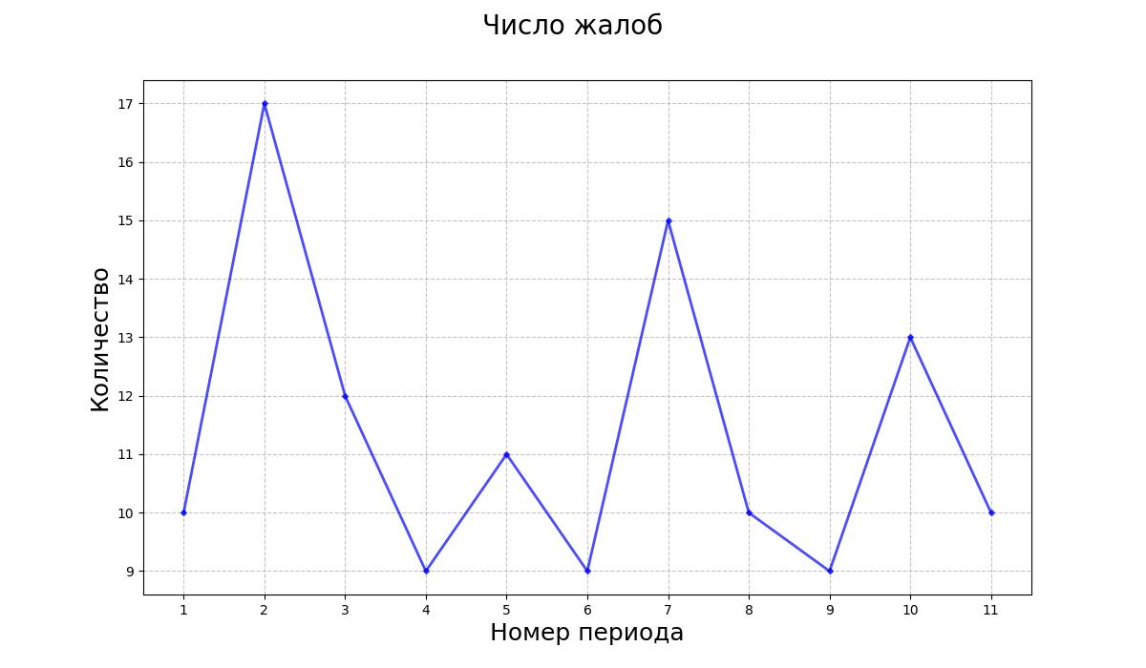

Число закрытых жалоб в периоды

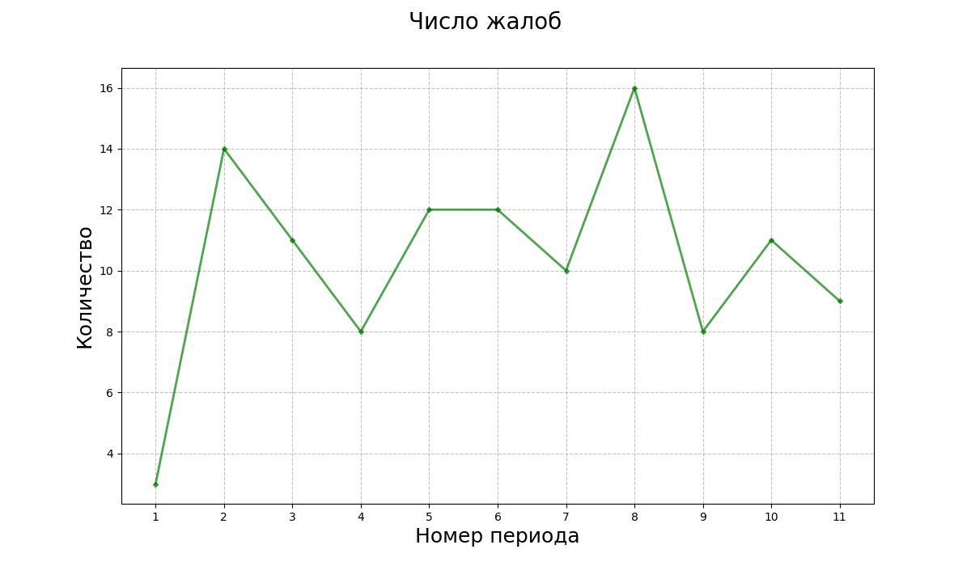

**Отчет о созданных жалобах**

Это отчет о созданных жалобах.

Период: 2023-01-14 00:00:00 до 2023-03-20 00:00:00.

Интервал деления: 6 days

Список жалоб за период: 2023-01-14 00:00:00 - 2023-01-20 00:00:00

|  |  |  |  |  |  |
| --- | --- | --- | --- | --- | --- |
| **Рейтинг** | **Дата создания** | **Номер жалобы** | **Статус** | **Номер заказа** | **Стоимость заказа** |
| 1 | 2023-01-16 09:38:23 | 14 | F | 810 | 2422.0 |
| 2 | 2023-01-16 10:29:37 | 104 | F | 1605 | 2198.0 |
| 3 | 2023-01-16 18:35:20 | 114 | F | 713 | 436.0 |
| 4 | 2023-01-17 00:52:36 | 55 | F | 406 | 2421.0 |
| 5 | 2023-01-17 11:26:15 | 97 | F | 840 | 670.0 |
| 6 | 2023-01-17 20:35:19 | 91 | F | 1975 | 2280.0 |
| 7 | 2023-01-17 21:07:06 | 74 | F | 2325 | 2246.0 |
| 8 | 2023-01-18 03:43:36 | 54 | F | 2095 | 2854.0 |
| 9 | 2023-01-18 17:10:10 | 82 | F | 1614 | 2206.0 |
| 10 | 2023-01-19 15:54:58 | 1 | F | 2284 | 2123.0 |

Список жалоб за период: 2023-01-20 00:00:00 - 2023-01-26 00:00:00

|  |  |  |  |  |  |
| --- | --- | --- | --- | --- | --- |
| **Рейтинг** | **Дата создания** | **Номер жалобы** | **Статус** | **Номер заказа** | **Стоимость заказа** |
| 1 | 2023-01-20 09:38:14 | 108 | F | 503 | 1287.0 |
| 2 | 2023-01-21 00:34:56 | 95 | F | 624 | 2857.0 |
| 3 | 2023-01-21 13:35:35 | 112 | F | 1063 | 1878.0 |
| 4 | 2023-01-21 17:20:10 | 124 | F | 1026 | 2194.0 |
| 5 | 2023-01-22 01:23:07 | 33 | F | 871 | 2102.0 |
| 6 | 2023-01-22 09:36:33 | 25 | F | 826 | 1678.0 |
| 7 | 2023-01-22 12:11:14 | 106 | F | 864 | 2544.0 |
| 8 | 2023-01-22 13:36:12 | 11 | F | 1381 | 2536.0 |
| 9 | 2023-01-23 10:31:23 | 69 | F | 1240 | 2528.0 |
| 10 | 2023-01-23 19:21:45 | 10 | F | 1850 | 2655.0 |
| 11 | 2023-01-24 04:10:14 | 37 | F | 630 | 803.0 |
| 12 | 2023-01-24 11:43:18 | 64 | F | 29 | 2942.0 |
| 13 | 2023-01-24 14:36:52 | 111 | F | 1618 | 989.0 |
| 14 | 2023-01-25 07:32:52 | 63 | F | 143 | 1680.0 |
| 15 | 2023-01-25 08:29:17 | 51 | F | 98 | 1807.0 |
| 16 | 2023-01-25 08:39:34 | 110 | F | 2329 | 981.0 |
| 17 | 2023-01-25 18:00:47 | 15 | F | 230 | 1873.0 |

Список жалоб за период: 2023-01-26 00:00:00 - 2023-02-01 00:00:00

|  |  |  |  |  |  |
| --- | --- | --- | --- | --- | --- |
| **Рейтинг** | **Дата создания** | **Номер жалобы** | **Статус** | **Номер заказа** | **Стоимость заказа** |
| 1 | 2023-01-26 00:12:25 | 86 | F | 702 | 2596.0 |
| 2 | 2023-01-26 16:47:16 | 117 | F | 581 | 1012.0 |
| 3 | 2023-01-27 01:29:54 | 21 | F | 1880 | 854.0 |
| 4 | 2023-01-27 12:19:29 | 6 | F | 103 | 1305.0 |
| 5 | 2023-01-28 11:29:31 | 35 | F | 1287 | 2434.0 |
| 6 | 2023-01-28 12:00:53 | 20 | F | 1131 | 1195.0 |
| 7 | 2023-01-29 08:34:55 | 30 | F | 1313 | 465.0 |
| 8 | 2023-01-29 11:26:00 | 96 | F | 1015 | 2441.0 |
| 9 | 2023-01-29 19:13:31 | 99 | F | 674 | 809.0 |
| 10 | 2023-01-31 10:05:19 | 32 | F | 444 | 1982.0 |
| 11 | 2023-01-31 11:14:26 | 120 | F | 241 | 2722.0 |
| 12 | 2023-01-31 12:21:24 | 50 | F | 119 | 790.0 |

Список жалоб за период: 2023-02-01 00:00:00 - 2023-02-07 00:00:00

|  |  |  |  |  |  |
| --- | --- | --- | --- | --- | --- |
| **Рейтинг** | **Дата создания** | **Номер жалобы** | **Статус** | **Номер заказа** | **Стоимость заказа** |
| 1 | 2023-02-02 06:46:56 | 46 | F | 1909 | 220.0 |
| 2 | 2023-02-04 07:50:33 | 90 | F | 1792 | 1782.0 |
| 3 | 2023-02-04 18:54:47 | 60 | F | 161 | 799.0 |
| 4 | 2023-02-05 01:48:49 | 105 | F | 2359 | 2025.0 |
| 5 | 2023-02-05 08:21:22 | 118 | F | 1635 | 1532.0 |
| 6 | 2023-02-05 16:19:34 | 9 | F | 89 | 2663.0 |
| 7 | 2023-02-05 23:36:22 | 38 | F | 2254 | 2387.0 |
| 8 | 2023-02-06 10:23:52 | 123 | F | 107 | 794.0 |
| 9 | 2023-02-06 17:31:00 | 8 | F | 863 | 123.0 |

Список жалоб за период: 2023-02-07 00:00:00 - 2023-02-13 00:00:00

|  |  |  |  |  |  |
| --- | --- | --- | --- | --- | --- |
| **Рейтинг** | **Дата создания** | **Номер жалобы** | **Статус** | **Номер заказа** | **Стоимость заказа** |
| 1 | 2023-02-07 09:46:14 | 12 | F | 2136 | 1592.0 |
| 2 | 2023-02-07 15:58:21 | 125 | F | 375 | 1553.0 |
| 3 | 2023-02-07 19:29:42 | 75 | F | 959 | 186.0 |
| 4 | 2023-02-08 13:43:47 | 52 | F | 456 | 1286.0 |
| 5 | 2023-02-09 05:53:18 | 24 | F | 962 | 2508.0 |
| 6 | 2023-02-09 06:35:05 | 93 | F | 1229 | 1366.0 |
| 7 | 2023-02-09 19:42:39 | 62 | F | 1569 | 1417.0 |
| 8 | 2023-02-09 23:40:08 | 29 | F | 2076 | 1498.0 |
| 9 | 2023-02-10 20:07:36 | 103 | F | 855 | 117.0 |
| 10 | 2023-02-11 01:16:01 | 36 | F | 1722 | 451.0 |
| 11 | 2023-02-12 10:04:25 | 59 | F | 1758 | 2664.0 |

Список жалоб за период: 2023-02-13 00:00:00 - 2023-02-19 00:00:00

|  |  |  |  |  |  |
| --- | --- | --- | --- | --- | --- |
| **Рейтинг** | **Дата создания** | **Номер жалобы** | **Статус** | **Номер заказа** | **Стоимость заказа** |
| 1 | 2023-02-13 00:21:39 | 27 | F | 2060 | 552.0 |
| 2 | 2023-02-14 14:54:49 | 42 | F | 1931 | 2622.0 |
| 3 | 2023-02-14 22:43:42 | 80 | F | 1202 | 2861.0 |
| 4 | 2023-02-15 04:37:42 | 22 | F | 1004 | 1819.0 |
| 5 | 2023-02-15 12:57:07 | 5 | F | 150 | 126.0 |
| 6 | 2023-02-15 22:49:28 | 94 | F | 2347 | 2698.0 |
| 7 | 2023-02-16 05:10:37 | 2 | F | 2157 | 2502.0 |
| 8 | 2023-02-16 18:05:03 | 71 | F | 1715 | 196.0 |
| 9 | 2023-02-17 09:25:11 | 101 | F | 2239 | 1050.0 |

Список жалоб за период: 2023-02-19 00:00:00 - 2023-02-25 00:00:00

|  |  |  |  |  |  |
| --- | --- | --- | --- | --- | --- |
| **Рейтинг** | **Дата создания** | **Номер жалобы** | **Статус** | **Номер заказа** | **Стоимость заказа** |
| 1 | 2023-02-19 11:33:41 | 26 | F | 107 | 794.0 |
| 2 | 2023-02-20 02:57:19 | 113 | F | 1017 | 370.0 |
| 3 | 2023-02-20 16:18:39 | 92 | F | 1502 | 1986.0 |
| 4 | 2023-02-20 23:24:05 | 61 | F | 732 | 1101.0 |
| 5 | 2023-02-21 08:36:38 | 41 | F | 2400 | 683.0 |
| 6 | 2023-02-21 16:01:21 | 98 | F | 104 | 537.0 |
| 7 | 2023-02-21 19:29:04 | 65 | F | 960 | 2080.0 |
| 8 | 2023-02-21 21:05:25 | 19 | F | 2413 | 1735.0 |
| 9 | 2023-02-22 08:04:28 | 72 | F | 651 | 1169.0 |
| 10 | 2023-02-22 08:29:00 | 39 | F | 870 | 1307.0 |
| 11 | 2023-02-23 02:11:18 | 109 | F | 1235 | 2580.0 |
| 12 | 2023-02-23 08:43:09 | 4 | F | 2307 | 1500.0 |
| 13 | 2023-02-23 09:37:22 | 84 | F | 751 | 358.0 |
| 14 | 2023-02-24 09:29:44 | 3 | F | 1242 | 1945.0 |
| 15 | 2023-02-24 09:45:30 | 17 | F | 680 | 2064.0 |

Список жалоб за период: 2023-02-25 00:00:00 - 2023-03-03 00:00:00

|  |  |  |  |  |  |
| --- | --- | --- | --- | --- | --- |
| **Рейтинг** | **Дата создания** | **Номер жалобы** | **Статус** | **Номер заказа** | **Стоимость заказа** |
| 1 | 2023-02-25 00:33:31 | 13 | F | 1961 | 2964.0 |
| 2 | 2023-02-25 09:41:01 | 100 | F | 919 | 742.0 |
| 3 | 2023-02-26 08:53:54 | 43 | F | 1995 | 2389.0 |
| 4 | 2023-02-26 09:55:43 | 107 | F | 527 | 2180.0 |
| 5 | 2023-02-26 16:05:31 | 68 | F | 1571 | 2214.0 |
| 6 | 2023-02-27 08:23:57 | 53 | F | 925 | 1271.0 |
| 7 | 2023-02-27 15:57:03 | 23 | F | 1800 | 257.0 |
| 8 | 2023-02-28 01:39:35 | 31 | F | 199 | 2698.0 |
| 9 | 2023-03-01 09:48:58 | 81 | F | 325 | 1279.0 |
| 10 | 2023-03-02 23:59:55 | 116 | F | 1744 | 1882.0 |

Список жалоб за период: 2023-03-03 00:00:00 - 2023-03-09 00:00:00

|  |  |  |  |  |  |
| --- | --- | --- | --- | --- | --- |
| **Рейтинг** | **Дата создания** | **Номер жалобы** | **Статус** | **Номер заказа** | **Стоимость заказа** |
| 1 | 2023-03-03 01:07:41 | 77 | F | 1809 | 149.0 |
| 2 | 2023-03-03 05:07:44 | 58 | F | 1974 | 1222.0 |
| 3 | 2023-03-03 12:54:34 | 67 | F | 71 | 2051.0 |
| 4 | 2023-03-05 18:49:15 | 49 | F | 1818 | 1346.0 |
| 5 | 2023-03-06 01:39:35 | 56 | F | 163 | 385.0 |
| 6 | 2023-03-06 06:41:58 | 44 | F | 303 | 2076.0 |
| 7 | 2023-03-07 02:34:34 | 121 | F | 624 | 2857.0 |
| 8 | 2023-03-07 21:35:19 | 18 | F | 300 | 622.0 |
| 9 | 2023-03-08 01:51:02 | 70 | F | 1220 | 680.0 |

Список жалоб за период: 2023-03-09 00:00:00 - 2023-03-15 00:00:00

|  |  |  |  |  |  |
| --- | --- | --- | --- | --- | --- |
| **Рейтинг** | **Дата создания** | **Номер жалобы** | **Статус** | **Номер заказа** | **Стоимость заказа** |
| 1 | 2023-03-09 07:59:56 | 87 | F | 95 | 716.0 |
| 2 | 2023-03-09 15:24:51 | 57 | F | 430 | 1018.0 |
| 3 | 2023-03-09 16:07:14 | 122 | F | 2453 | 2229.0 |
| 4 | 2023-03-10 00:23:01 | 73 | F | 528 | 966.0 |
| 5 | 2023-03-10 18:11:42 | 48 | F | 1404 | 335.0 |
| 6 | 2023-03-11 15:05:49 | 28 | F | 1849 | 685.0 |
| 7 | 2023-03-12 02:01:00 | 16 | F | 530 | 2669.0 |
| 8 | 2023-03-12 03:23:32 | 7 | F | 1253 | 2959.0 |
| 9 | 2023-03-13 09:47:25 | 45 | F | 1604 | 1238.0 |
| 10 | 2023-03-13 18:40:28 | 40 | F | 713 | 436.0 |
| 11 | 2023-03-14 04:53:31 | 102 | F | 1389 | 2185.0 |
| 12 | 2023-03-14 12:23:06 | 85 | F | 924 | 808.0 |
| 13 | 2023-03-14 20:25:04 | 79 | F | 557 | 1352.0 |

Список жалоб за период: 2023-03-15 00:00:00 - 2023-03-20 00:00:00

|  |  |  |  |  |  |
| --- | --- | --- | --- | --- | --- |
| **Рейтинг** | **Дата создания** | **Номер жалобы** | **Статус** | **Номер заказа** | **Стоимость заказа** |
| 1 | 2023-03-15 17:57:58 | 88 | F | 1110 | 628.0 |
| 2 | 2023-03-16 07:27:48 | 47 | F | 652 | 546.0 |
| 3 | 2023-03-17 08:37:07 | 78 | F | 914 | 2944.0 |
| 4 | 2023-03-17 15:46:14 | 76 | F | 534 | 520.0 |
| 5 | 2023-03-17 23:26:40 | 115 | F | 2425 | 2868.0 |
| 6 | 2023-03-18 15:38:39 | 34 | F | 27 | 2696.0 |
| 7 | 2023-03-19 10:26:05 | 119 | F | 1787 | 1578.0 |
| 8 | 2023-03-19 11:45:06 | 83 | F | 506 | 209.0 |
| 9 | 2023-03-19 15:12:44 | 66 | F | 459 | 1883.0 |
| 10 | 2023-03-19 20:10:49 | 89 | F | 1974 | 1222.0 |